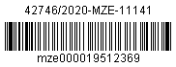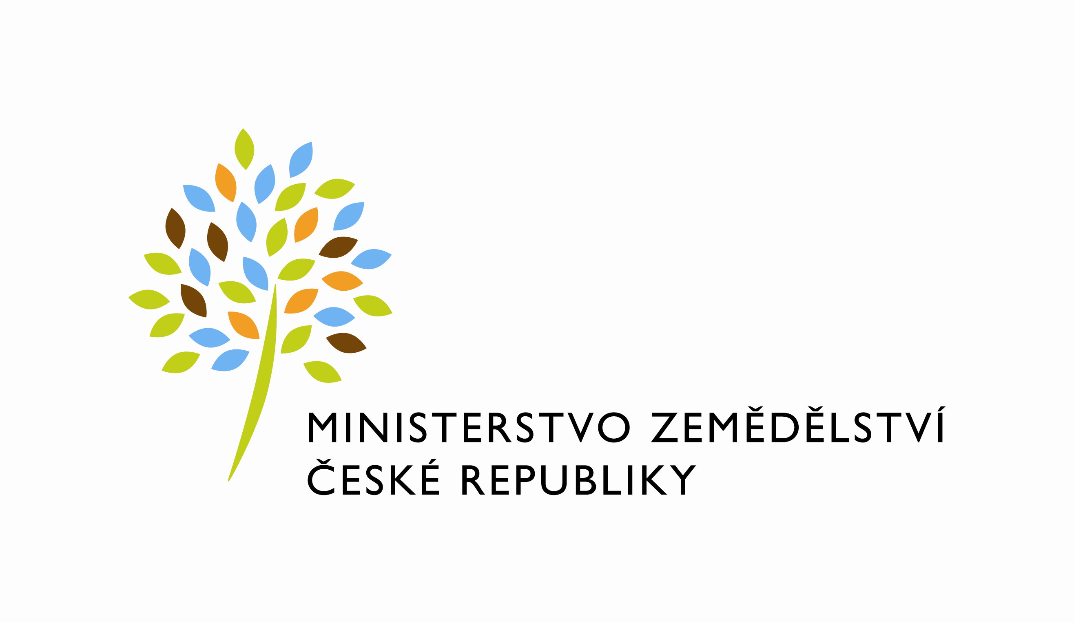

Č. dodatku: 383-2020-11141/1

Dodatek č. 1
Ke Smlouvě na zajištění úklidových prací č. 383-2020-11141 ze dne 16. 6. 2020

Objednatel:
Česká republika - Ministerstvo zemědělství
Sídlo: Těšnov 65/ 17, 110 00 Praha 1 – Nové Město,
Zastoupená: Mgr. Pavlem Brokešem, ředitelem odboru vnitřní správy
IČ: 00020478
DIČ: CZ00020478
Bankovní spojení: Česká národní banka Praha 1
Č. účtu: 1226001/0710
Kontaktní osoba: Ing. Vlasta Ficková, Oddělení správy budov
se sídlem: Tyršova 59, 547 01 Náchod
telefonní spojení: 724 079 514
e-mail: vlasta.fickova@mze.cz
(dále jen jako„ Objednatel“)

a

Dodavatel:
MW-DIAS, a.s.
Sídlo: Stodolní 316/2, 702 00 Ostrava – Moravská Ostrava
IČO: 25368907
DIČ: CZ25368907
Zapsaná v obchodním rejstříku vedeném Krajským soudem v Ostravě v oddíle B, vložka 4249
Plátce DPH
Zastoupená: xxxxxxxxxxxxxxx, předsedou představenstva
xxxxxxxxxxxxxxx, členem představenstva
Bankovní spojení: Komerční banka, a.s., č. účtu 107-2700770267/0100

(dále jen „Dodavatel“)

(společně dále jen „smluvní strany“)

Článek I
Předmět a účel dodatku

- Účelem tohoto dodatku je úprava ceny za běžný úklid ve vztahu ke snížení četnosti běžného denního úklidu v části kancelářských prostor dle Přílohy č. 1 a Přílohy č. 2 tohoto dodatku.
- Smluvní strany uzavírají s odkazem na čl. 13. bod 13.2. Smlouvy na zajištění úklidových prací č. 383-2020-11141 ze dne 16. 6. 2020, účinné ode dne 1. 7. 2020, (dále jen „smlouva“) jejímž předmětem je zajištění úklidových prací a služeb v budově č. p. 1320 v ulici Jiráskova, 516 01 Rychnov nad Kněžnou, dodatek, jehož předmětem je úprava následujícího ujednání smlouvy (dále jen „dodatek“).

Článek II
Změna smlouvy
1) Ustanovení Článku 4. bod 4. 2. smlouvy se tímto dodatkem mění následovně:

4.2.
Celková cena služeb za 12 měsíců, která tvoří součet cen za 12 měsíců za běžný úklid, mimořádný úklid a cenu za spotřební materiál se stanovuje dohodou smluvních stran jako cena nejvýše přípustná a nepřekročitelná, která může být zvýšena (snížena) pouze, dojde-li ke změnám sazeb daně z přidané hodnoty nebo v případě zaručené mzdy, a to s postupem dle bodu 4. 7. Smlouvy. Celková cena obsahuje veškeré náklady nutné k provedení celého předmětu díla, v rozsahu, kvalitě a způsobem stanoveným touto smlouvou a jejich přílohách.
Ceny jednotlivých služeb, které tvoří sjednanou celkovou cenu služeb dle této smlouvy, jsou dále uvedeny v příloze č. 2 této smlouvy a tvoří cenové roční limity.

Cena za běžný úklid dle přílohy č. 2: 269 589,49 Kč bez DPH / 12 měsíců
Cena za běžný úklid: 326 203,28 Kč s DPH / 12 měsíců

Cena za mimořádný úklid dle přílohy č. 2: 6 500,- Kč bez DPH / 12 měsíců
Cena za mimořádný úklid: 7 865,- Kč s DPH / 12 měsíců

Cena za spotřební materiál dle přílohy č. 2: 29 940,- Kč bez DPH / 12 měsíců
Cena za spotřební materiál 36 227,40 Kč s DPH / 12 měsíců

Celková cena za 12 měsíců bez DPH dle přílohy č. 2: 306 029,49 Kč
Celková cena za 12 měsíců s DPH: 370 295,68 Kč

2) Dosavadní znění Přílohy č. 1 – Specifikace předmětu plnění a Přílohy č. 2 – Cenová nabídka, které jsou dle Článku 14. bod 14. 9. smlouvy nedílnou smlouvy, se nahrazuje novým zněním Přílohy č. 1 – Specifikace předmětu plnění a Přílohy č. 2 – Cenová nabídka, které je připojeno k tomuto dodatku dle Článku III, odst. 6 dodatku.

Článek III
Závěrečná ustanovení

- Tento dodatek vstupuje v platnost dnem podpisu oběma smluvními stranami a sjednává se s účinností od 1. 9. 2020 za předpokladu, že bude nejpozději k tomuto dni uveřejněn v registru smluv; nestane-li se tak, nabude tento dodatek účinnosti až dnem uveřejnění v registru smluv.
- Dodavatel je srozuměn s tím, že Objednatel je povinen uveřejnit obraz tohoto dodatku, jeho příloh a dalších případných dokumentů od tohoto dodatku odvozených včetně metadat požadovaných k uveřejnění dle zákona č. 340/2015 Sb., o registru smluv, ve znění pozdějších předpisů. Uveřejnění dodatku a metadat v registru smluv zajistí Objednatel, aniž by tím bylo dotčeno právo Dodavatele na jejich uveřejnění.
- Ostatní ujednání smlouvy se nemění.
- Dodatek je vyhotoven ve čtyřech stejnopisech, každý s platností originálu, z nichž Objednatel i Dodavatel obdrží po dvou stejnopisech.
- Smluvní strany prohlašují, že se s tímto dodatkem seznámily a s jeho obsahem souhlasí a na důkaz své svobodné a určité vůle jej podepisují.
- Nedílnou součástí tohoto dodatku jsou tyto přílohy, které obsahují nové znění příloh smlouvy (ve smyslu Článku II, odst. 2 tohoto dodatku):

Příloha č. 1 – Specifikace předmětu plnění
Příloha č. 2 – Cenová nabídka

V Praze dne: 27.8.2020 V Ostravě dne: 31.8.2020

…….……………………………..…… ……………………………………….
Objednatel: Dodavatel:
Česká republika - Ministerstvo MW-DIAS, a.s.
zemědělství xxxxxxxxxxxxxxx
Mgr. Pavel Brokeš předseda představenstva
ředitel odboru vnitřní správy

………………………………………..
Dodavatel:
MW-DIAS, a.s.
xxxxxxxxxxxxxxxxxx
člen představenstva

